Ⅲ 財 産
一般会計、特別会計歳入歳出決算書とともに提出された「財産に関する調書」に基づく府有財産の平成30年度末現在高は次のとおりである。

１ 公有財産

注：１ 建物は延面積で示す。
２ 立木は推定蓄積量で示す。

２ 物 品
注：重要な物品について記載した。

３ 債 権

決算年度中の増減高は89億5,900万円の減少となっている。増減の内訳は、大阪府営水道企業債償還債務負担金24億円など44件、合計123億6,600万円が減少し、他方、大阪外環状線鉄道建設費貸付金23億3,000万円など６件、合計34億700万円が増加している。なお、当年度中に貸付け及び償還が行われる単年度貸付金は本表には含まれていない。

「主な債権の増減」
４ 基 金

[基金残高の推移] 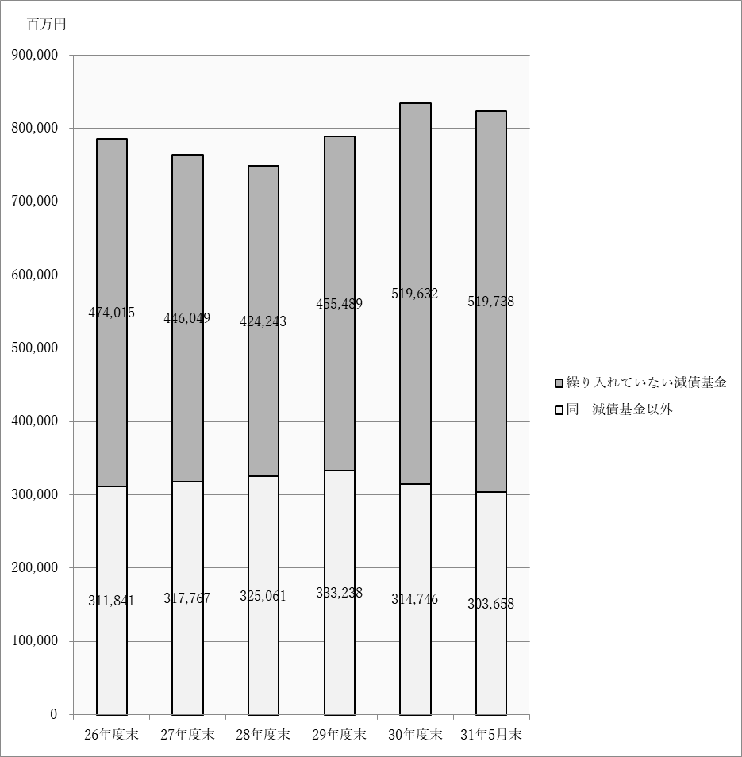
（単位：百万円）
平成30年度末の基金残高（運用金として一般会計に繰り入れた額並びに用品調達基金及び災害救助基金の動産を除く）は、8,343億7,800万円であり、前年度末と比較し670億9,100万円、率にして8.5％増加しているが、これは減債基金2,266億2,200万円、府営住宅整備基金85億6,200万円、地域医療介護総合確保基金58億8400万円を積み立てたこと、減債基金1,624億2,200万円、府営住宅整備基金66億300万円、安心子ども基金70億2,000万円を取り崩したこと等によるものである。
なお、減債基金の積立不足額が平成30年度末で1,610億9,200万円となっており、今後も計画的に不足額の解消に努めることに留意する必要がある。

